Администрация городского округа город Бор Нижегородской области

ПОСТАНОВЛЕНИЕ

От 08.02.2019 | № 679

О подготовке проекта межевания территории,

расположенной в районе д.88А д. Рекшино

(Кантауровский сельсовет) городского округа г. Бор

В соответствии со статьями 8.2, 41-43, 46 Градостроительного кодекса Российской Федерации и в связи с обращением Логинова Юрия Владимировича администрация городского округа г. Бор постановляет:
1. Разрешить Логинову Ю.В. подготовку проекта межевания территории, расположенной в районе д.88А д. Рекшино (Кантауровский сельсовет) городского округа г. Бор, для целей корректировки границ земельного участка с кадастровым номером 52:20:0600027:154 в соответствии с прилагаемой схемой границ территории.
2. Логинову Ю.В. представить в администрацию городского округа город Бор Нижегородской области проект межевания территории не позднее одного года со дня издания настоящего постановления.
3. Общему отделу администрации городского округа г. Бор в течении трех дней со дня утверждения настоящего постановления обеспечить его опубликование в порядке, установленном для официального опубликования муниципальных правовых актов, иной официальной информации на сайте www.borcity.ru и в газете «БОР сегодня».

Глава администрации А.В. Киселев

Н.Н. Жукова
2-30-69

ПРИЛОЖЕНИЕ
к постановлению администрации
городского округа г. Бор
от 08.02.2019 № 679

Схема границ территории
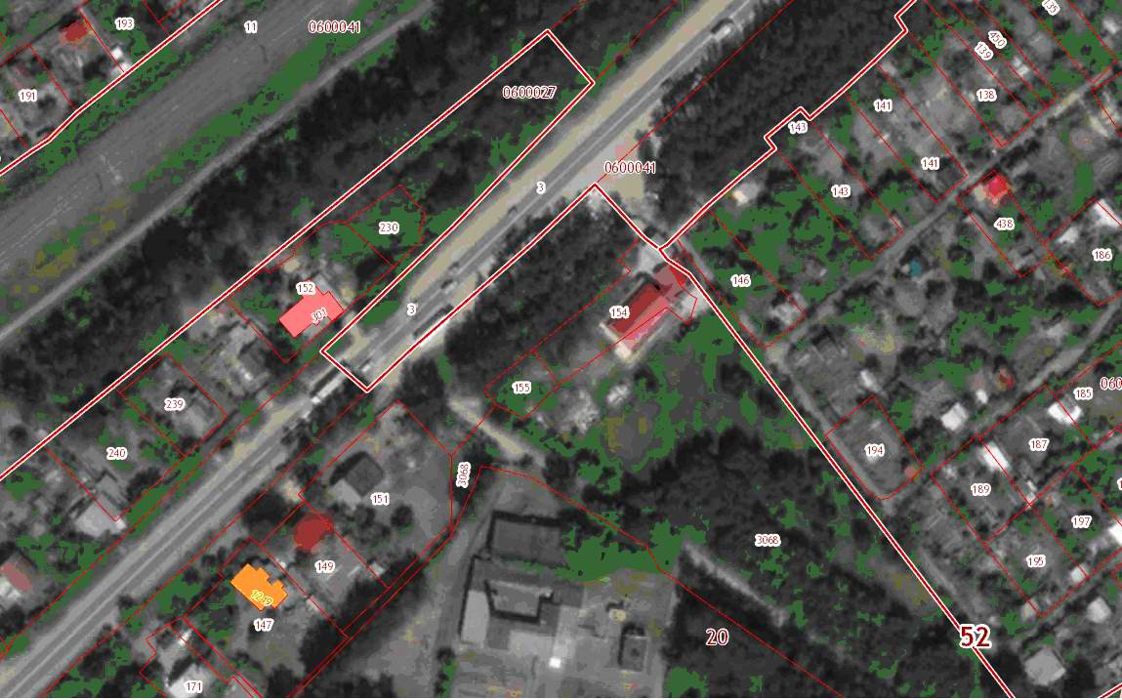
Условные обозначения
- граница разработки проекта межевания территории, расположенной в районе д.88А д. Рекшино (Кантауровский сельсовет) городского округа г. Бор
Заказчик: Логинов Ю.В.

